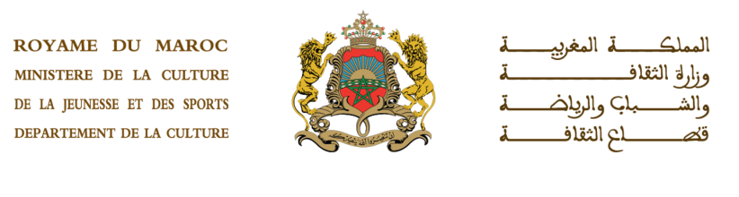
Appel à projets artistiques
2020

Déclaration sur l’honneur

Filière artistique :……………………………………………………………………………………….....
A-Pour les personnes physiques :

Je soussigné………………………………………………………………………………. (nom et prénom)
N° de la CIN…………………………………………………………………………………………………………..
Qualité………………………………………………………………………………………………………………….
En mon nom et pour mon propre compte.
Adresse : ……………………………………………………………………………………………………………….
………………………………………………………………………………………………………………………………
N° de la Taxe professionnelle…………………………………………………………………………………..

B-Pour les personnes morales :

*Sociétés et agences artistiques et galeries d’arts :

Je soussigné………………………………………………………………………………. (nom et prénom)
N° de la CIN……………………………………………………………………………………………………………..
Qualité au sein de la société……………………………………………………………………………………
En mon nom et pour le compte de………………………………………… (nom de la société)
Forme juridique de la société…………………………………………………………………………………..
Adresse………………………………………………………………………………………………………………….………………………………………………………………………………………………………………………………
N° du registre de commerce…………………………………….Ville…………………………………….
N° de la Taxe professionnelle………………………………………………………………………………
C-Associations et coopératives
Je, soussigné (Nom et prénom) …………………..…………………………………… Numéro de la carte d'identité nationale : ………………………………………………..
Qualité au sein de l'association ou la coopérative :………………………………….......
Agissant au nom et compte de (Nom de l'association ou de la coopérative): ……….....
…………………………………………………………………………………………
Adresse du siège de l'association ou de la coopérative : ……………………………….
Je déclare sur l’honneur :

1-Avoir lu le cahier de charges du Ministère de la Culture de la Jeunesse et des Sports –département de la Culture régissant le soutien aux filières artistiques pour l’année 2020.

2-M’engage à respecter les exigences contenues dans le cahier des charges, ainsi que les exigences du contrat avec le Ministère de la Culturede la Jeunesse et des Sports –département de la Culture et avec les Parties impliquées dans ce projet en cas de son acceptation pour bénéficier du soutien.

3-Je certifie que les documents et les informations contenues dans ce dossier de soutien sont authentiques.

Fait à ……………………………, le…………………………

